**超高清转制解决方案产品人工服务使用说明**

1. **云商店购买流程**

* **客户需求交流**
* **确认方案**
* **客户在云商店支付购买商品**
* **客户提供视频等源文件**
* **项目交付**
* **项目验收**

**二、产品界面介绍**

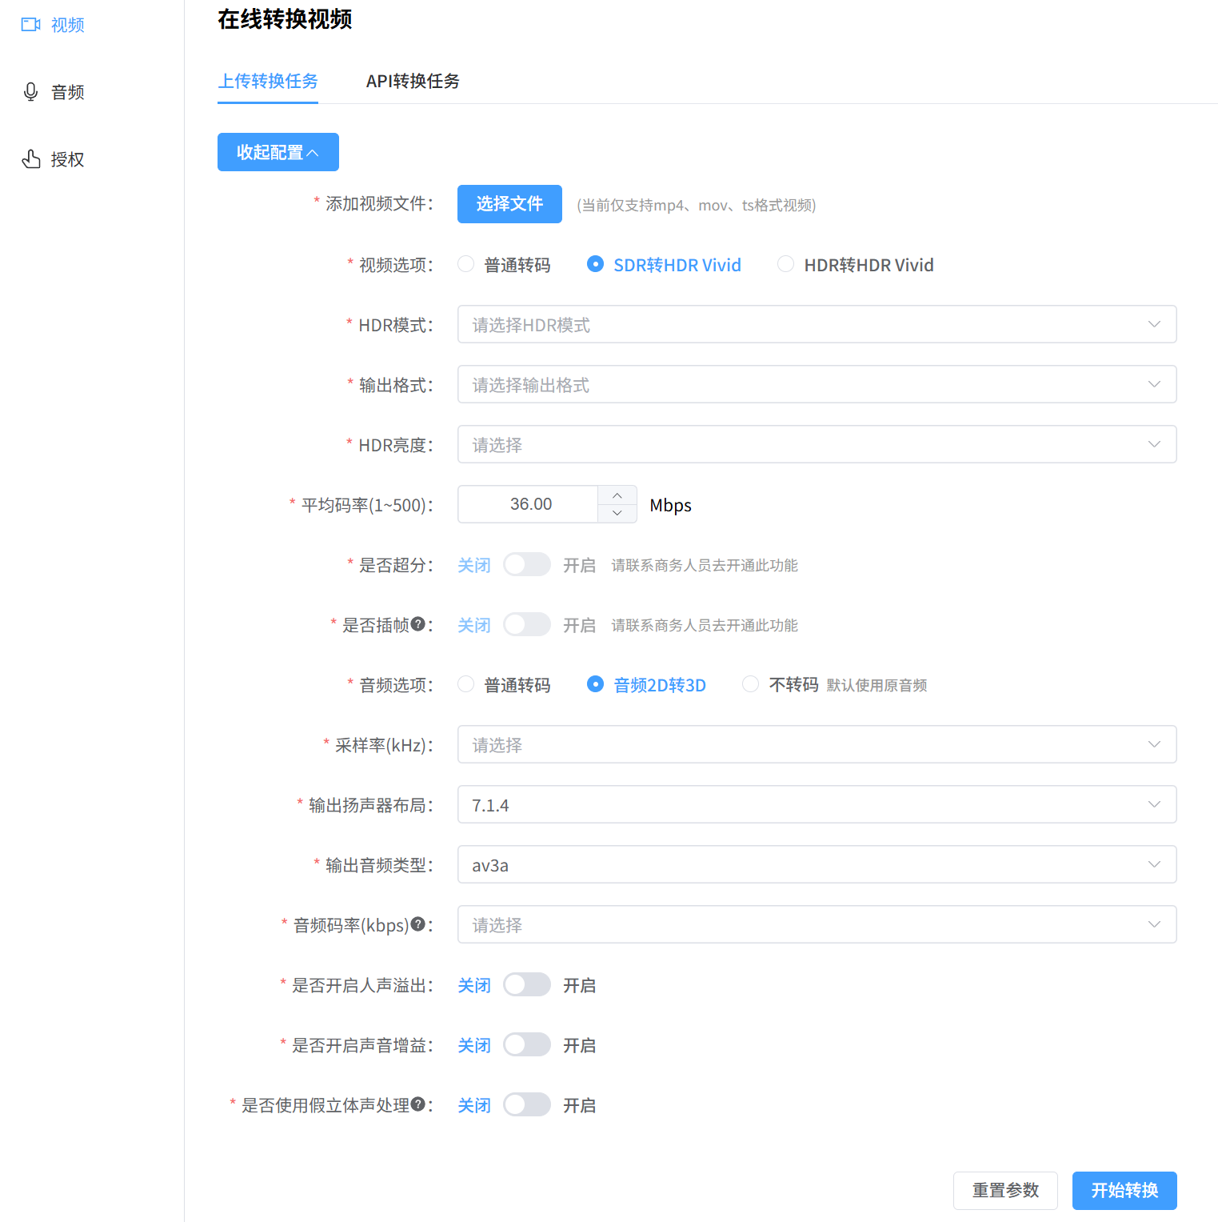

**三、产品使用步骤**

1. 点击“选择文件”按钮选择本地音视频文件，文件大小无限制，支持多文件上传处理。

2. 选择视频处理的视频选项或者音频处理的音频选项以及相关的处理参数和输出目标格式，支持同时转制HDR Vivid和Audio Vivid，并可在此基础上配置更多自定义参数。

3. 点击“开始转换”按钮开始上传并转换，文件会先上传到服务器端，上传成功后开始根据选择的音视频选项和参数进行转换，支持多文件并行上传和并行转换，转换过程中，列表的处理进度会实时展示转换进度。转换成功后，处理信息提示列会显示处理耗时等信息，处理方案列会展示本次任务的处理方案，目标文件列会展示输出文件名，操作的“下载”可以下载处理后的音视频文件到本地。如遇文件过期，可操作“重启”任务，重新转制目标文件。